„Pszczółki”
maj 2026
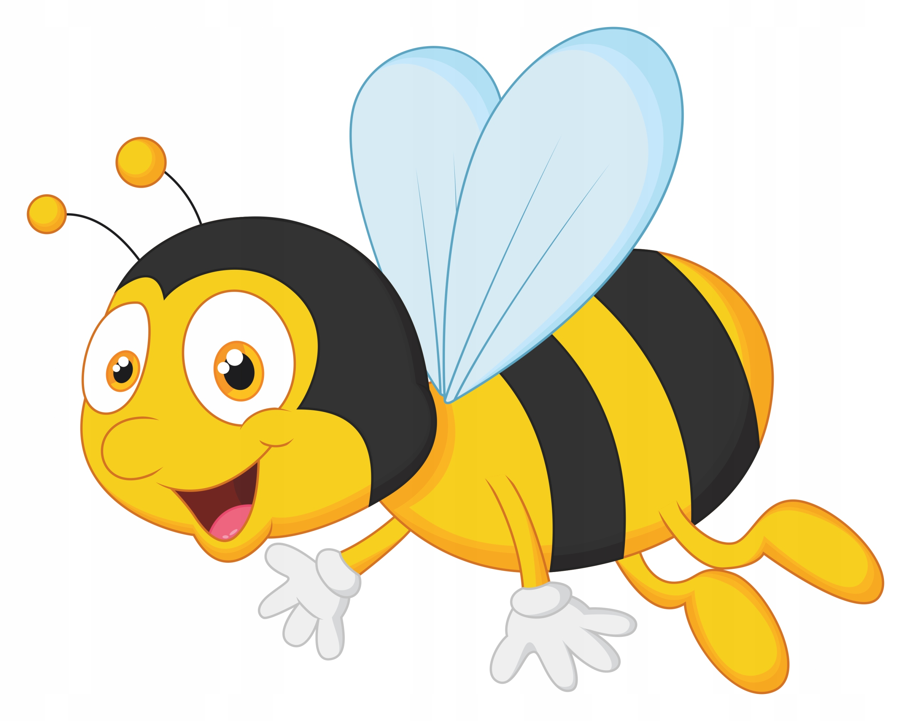

1. Tydzień z kulturą i sztuką (04.05 – 08.05)
2. Wiosenna łąka (11.05 - 15.05)
3. Wielkie społeczności (18.05 – 22.05)
4. Moja rodzina (25.05 – 29.05)



